Een wijs man bouwde zijn huis op een rots
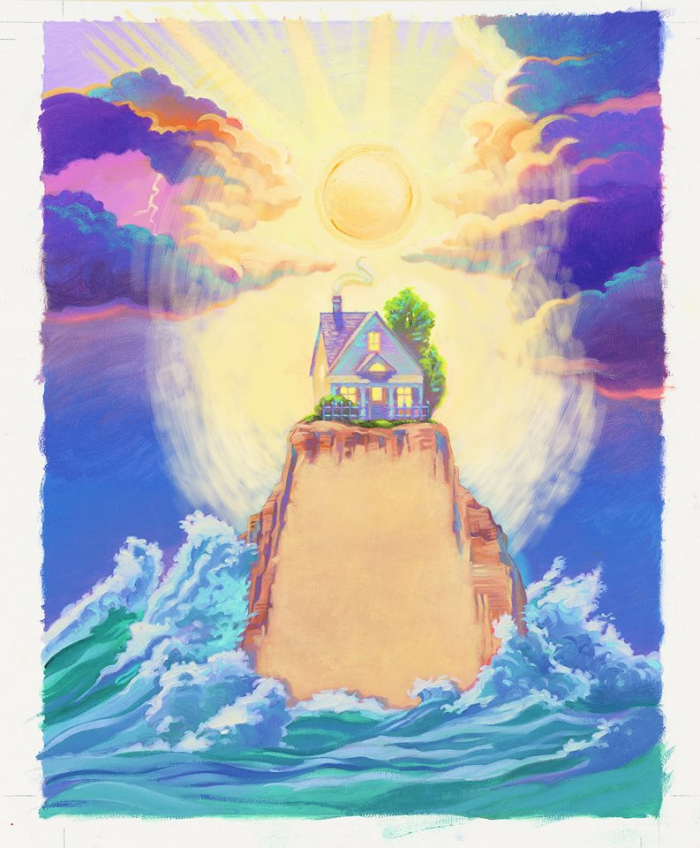
en de regen stroomde neer
De regen stroomde neer en de
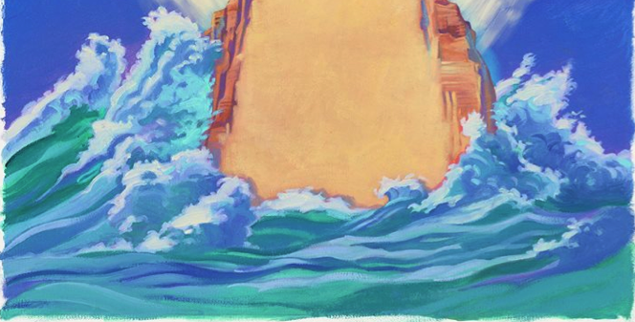vloed kwam snel op en het huis op de
rots bleef staan
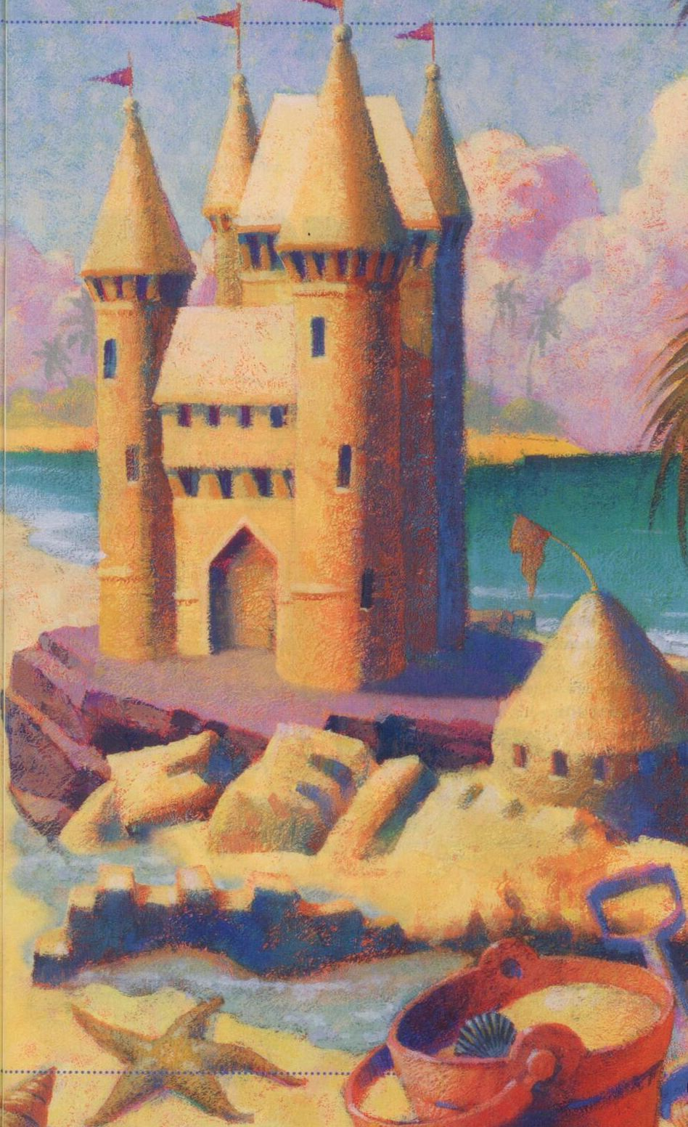
Een dwaas man bouwde zijn huis op het zand
En de regen stroomde neer. De regen stroomde neer en de vloed kwam snel op
en het huis op het zand
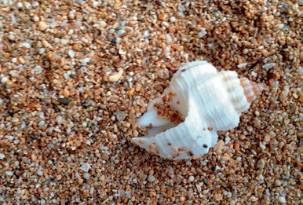
stortte in

